|  |  |  |
| --- | --- | --- |
| Practica Requerimiento | | |
| Desarrollo de Software | Primera Fase Version 1.0 | YYYY-MM-dd |

|  |  |
| --- | --- |
| Requerimiento: | Abogabot |
| Business Analyst: | Alberto X. |
| Fecha de creación: | YYYY-MM-dd |
| Fecha de Modificación: | N/A |
| Nombre del cliente: | Despacho de Abogado S.A de C.V. |
| Tel. de contacto: | 55-12-34-56-78 |
| Ubicación: | CDMX |

|  |  |  |  |
| --- | --- | --- | --- |
| Fecha | Versión | Propietario | Descepción |
| YYYY-MM-dd | 1.0 | Mario R. | Creación y levantamiento de requerimiento para la nueva app del despacho. |
|  |  |  |  |
|  |  |  |  |
|  |  |  |  |

# Descripción general de la aplicación

1. Crear una página web para poder automatizar las demandas de sus clientes, usando un formulario. Una vez llenado el formulario se manda al proceso de pago para finalizar la transacción o el proceso de llenado.
2. Crear usuario (Login) para que el cliente pueda llevar el seguimiento de su caso/demanda(s) ligados al cliente.
3. Con los datos recopilados en el formulario; El administrador de la aplicación debe de generar los documento legales para dar inicio a los procesos correspondientes a los casos según sea el caso.
4. La aplicación debe de mandar notificaciones para cualquier evento (pagos, avances etc.) y mostrarlo en un dashboard junto con el progreso del caso.
5. Debe de tener campo de comentario para los clientes y administradores.
6. Debe de ajustarse al tamaño del dispositivo en el que se consulta.

|  |  |
| --- | --- |
| Firma | Firma |
| Alberto M. | Mario R. |
| Lider Funcional | Lider Técnico |

# Casos de Uso

El cliente y administrador pueden realizar los CU 1,2,3,4,5 y 6. Mencionado en la parte de arriba.

# Diagráma de flujoy de secuncia

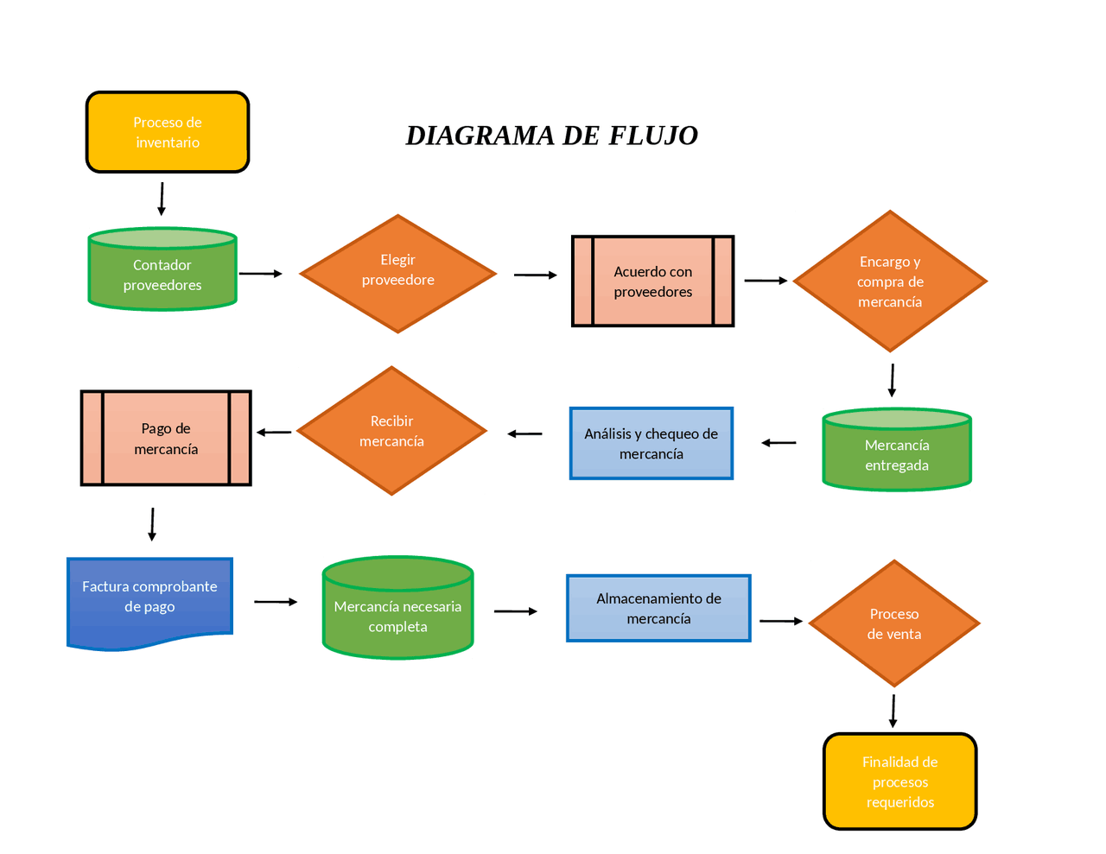

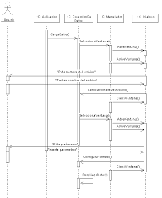

# Arquitecrua

